IOT APLICADO NO MONITORAMENTO DO CONSUMO ELÉTRICO DE BAIXA POTÊNCIA

Augusto Henrique da Conceição

Prof. Miguel Alexandre Wisintainer – Orientador(a)

# Introdução

É evidente a dependência da energia elétrica para a humanidade. Segundo dados do Banco de Informação de Geração presentes no relatório gerencial da Associação Nacional de Energia Elétrica (ANEEL), no primeiro trimestre de 2019 o Brasil contou com uma potência instalada de aproximadamente 165 mil megawatts (MW). Na figura 1 é possível visualizar a evolução da potência elétrica instalada no Brasil ao longo da última década. Como consequência desta crescente quantidade de energia elétrica gerada, os desperdícios energéticos também aumentaram consideravelmente. Para atenuar esse problema foi criado o Programa de Eficiência Energética e conforme os relatórios da ANEEL, no período de 1998 a 2019 foram economizados 63 terawatts-hora (TWh) de energia (equivalentes ao consumo de 32,4 milhões de residências no período de um ano) por meio de 4.850 projetos já concluídos.

Figura 1 – Evolução da potência elétrica instalada no Brasil

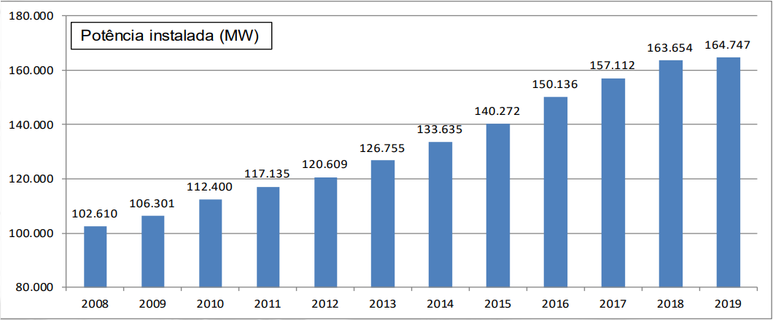

Fonte: Banco de Informações de Geração (2019).

Segundo a ANEEL, o valor médio da tarifa elétrica residencial no Brasil, no primeiro trimestre de 2021, foi de R$ 0,575 por kilowatt-hora (kWh), tendo a região norte a maior média de tarifação do país. A figura 2 traz os principais índices econômicos do Brasil (IPCA, IGPM e CUB) e os compara com a evolução do salário-mínimo e com a variação da tarifação média residencial de energia elétrica. Num período mais recente (2013-2019), houve um salto na variação da tarifa de 87,2% *versus* uma variação de 47,2% do salário-mínimo.

Figura 2 – Comparação dos índices econômicos com a variação da tarifa residência de energia elétrica

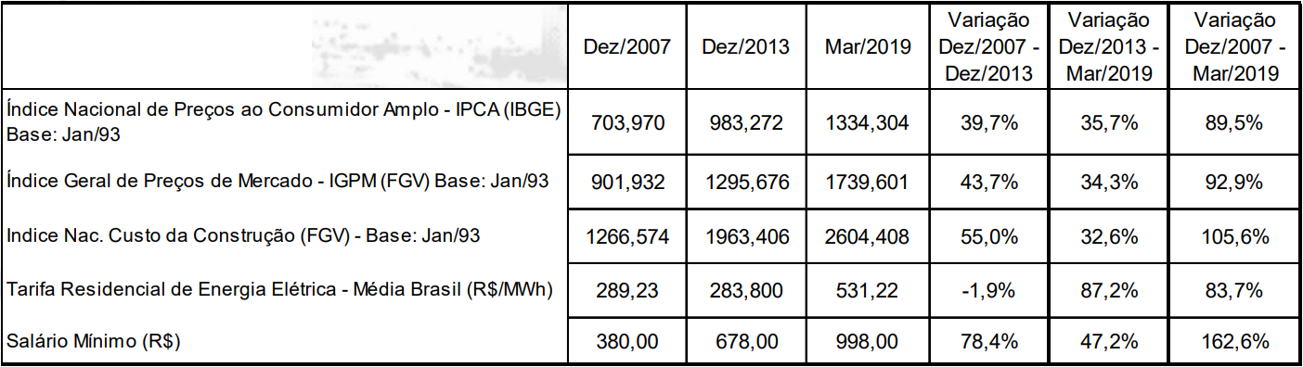

Fontes: IBGE, FGV e Banco de Dados da ANEEL (2019).

Conforme o Banco Nacional do Desenvolvimento (BNDES), o uso de *Internet of Things* (IoT) vem sendo disseminado no Brasil e estima-se que o impacto econômico anual em 2025 será de 50 a 200 bilhões de dólares e para isso existe um plano de ação no Brasil, o qual é responsável por impulsionar o desenvolvimento sustentável da sociedade brasileira, aumentando a competitividade econômica e fortalecendo as cadeias de valores produtivas, promovendo assim uma melhoria na qualidade de vida da população. Segundo o professor Michael Porter da *Harvard Business School*, o IoT é considerado “a mudança mais substancial na produção de bens desde a Segunda Revolução Industrial”.

Diante deste cenário de geração e tarifação elétrica crescente, o presente trabalho busca trazer um protótipo IoT capaz de mensurar de forma automática o consumo elétrico de baixa potência, ou seja, não industrial, de modo a auxiliar o consumidor no controle do consumo elétrico de seus dispositivos e/ou de suas residências de forma prática e transparente.

## OBJETIVOS

O objetivo deste trabalho é disponibilizar um protótipo Internet das Coisas capaz de mensurar automaticamente o consumo elétrico de equipamentos de baixa potência.

Os objetivos específicos são:

1. mensurar a potência elétrica ativa consumida por dispositivos elétricos;
2. transmitir as leituras por meio de um barramento de comunicação utilizando o protocolo MQTT via Wi-Fi no padrão IEEE 802.11;
3. permitir por meio de um aplicativo móvel a exibição do histórico de consumo e o consumo em tempo real com base nas leituras;
4. notificar o usuário quando houver consumo excessivo e/ou consumo em bandeira amarela ou vermelha.

# trabalhos correlatos

Foram elencados três trabalhos correlatos que possuem um contexto parecido com o do trabalho proposto. O primeiro trata-se de um protótipo capaz de desligar um dispositivo elétrico de forma remota por meio da rede Wi-Fi 802.11 (SABEL, 2016). O segundo trabalho propõe uma extensão do protótipo do primeiro correlato, com o intuito de auxiliar no consumo de energia elétrica dos ares-condicionados e projetores da Universidade Regional de Blumenau (FURB) (RUTMANN, 2018). O terceiro correlato, por sua vez, é um protótipo que monitora o consumo elétrico de maneira automatizada (SENA, 2018).

## PROTOTIPO DE UM SISTEMA GERENCIADOR DE EQUIPAMENTOS ELETRÔNICOS VIA WI-FI PARA ECONOMIA DE ENERGIA

O protótipo (figura 3) proposto por Sabel (2016) tem como objetivo desligar equipamentos elétricos de forma remota via rede Wi-Fi no padrão IEEE 802.11. Para alcançar tal objetivo o autor utilizou transmissores infravermelhos, um microcontrolador ESP8266, um microcontrolador Arduino Uno e um sensor de movimento. O processo inicia-se no aprendizado dos comandos infravermelhos do dispositivo alvo por meio de um receptor infravermelho interligado ao Arduino Uno. Após tal mapeamento, o protótipo denominado de dispositivo ESP já é capaz de desligar dispositivos de forma remota (SABEL, 2016).

Figura 3 – Dispositivo ESP montado

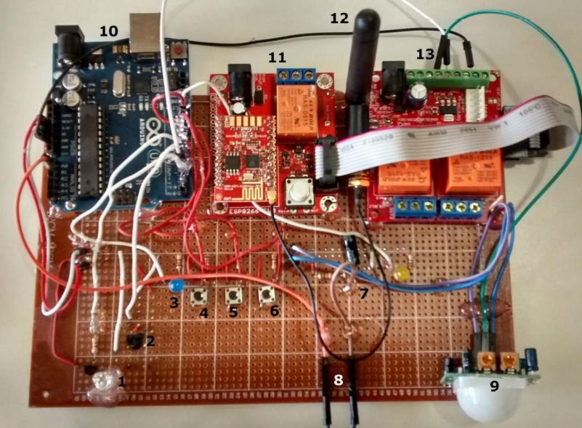

Fonte: Gustavo Sabel (2016).

O fluxo de funcionamento ocorre por meio de um sistema gerenciador. Ao abrir uma página Web ocorre a busca de todos os protótipos encontrados na *Local Area Network* (LAN) e posteriormente a conexão em cada um deles via protocolo TCP/IP a fim de obter os parâmetros do sensor de movimento conectado ao Arduino Uno. A ideia é que ao detectar um longo período sem movimentação no recinto monitorado ocorra o desligamento do dispositivo alvo por meio de comandos infravermelhos previamente mapeados. No entanto, antes de realizar o desligamento do dispositivo alvo, é necessário realizar uma validação para verificar se ele ainda está ligado de fato, e para isso é utilizado um sensor de corrente conforme a figura 4 (SABEL, 2016).

Figura 4 – Sensor de corrente

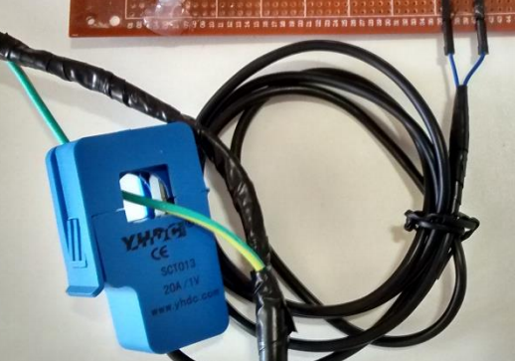

Fonte: Gustavo Sabel (2016).

Segundo o autor, o protótipo obteve êxito ao desligar dispositivos elétricos via comandos infravermelhos de forma remota através da rede Wi-Fi 802.11, além disso os testes segundo ele demonstraram não só que o protótipo funciona, mas também que ele poderia ser utilizado para controlar dispositivos elétricos em grandes espaços. (SABEL, 2016).

## PROTÓTIPO DE UM DISPOSITIVO GERENCIADOR DE EQUIPAMENTOS VIA ETHERNET PARA ECONOMIA DE ENERGIA

O protótipo (figura 5) proposto por Ruttmann (2018) tem como objetivo estender as funcionalidades do protótipo desenvolvido por Sabel (2016), alterando a comunicação de rede Wi-Fi padrão IEEE 802.11 para a rede via cabo no padrão IEEE 802.3 e alterando o sensor de corrente por um *Light Dependent Resistor* (LDR), além disso neste protótipo foi utilizado o Arduino Mega como microcontrolador. Segundo o autor, o público-alvo do projeto seria a Universidade Regional de Blumenau (FURB), a qual possui problemas de desperdício energético por meio dos ares-condicionados e projetores (figura 6) ligados em salas vazias (RUTTMANN, 2018).

Figura 5 – Sensor de corrente

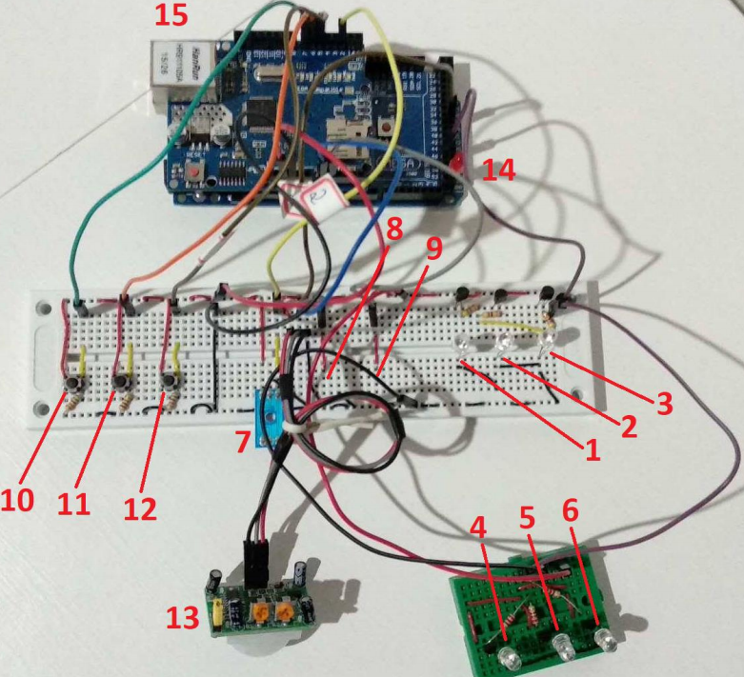

Fonte: Marlon Erich Ruttmann (2018).

Segundo Ruttmann, a mudança do meio de comunicação foi feita para facilitar a integração do protótipo na infraestrutura do campus da FURB. O desligamento dos ares-condicionados e projetores dá-se por meio de comandos infravermelhos (os quais já foram mapeados no início do processo). Para detectar se os dispositivos ainda estão ligados foi utilizado um LDR, o qual varia a sua resistência elétrica de acordo com a quantidade de luz incidente sobre ele, permitindo saber se há ou não uma fonte de luz no local onde o sensor foi instalado (conforme Figura 6).

Figura 6 – Sensor em um projetor

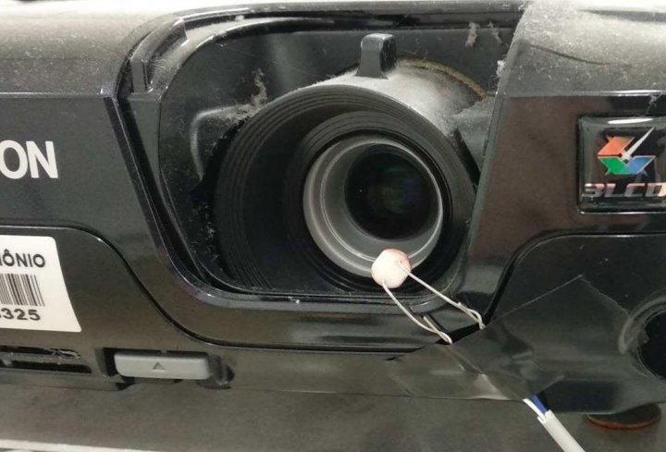

Fonte: Marlon Erich Ruttmann (2018).

Segundo o autor, o objetivo do protótipo foi atendido adequadamente e o seu custo de implantação facilmente se justificaria com a redução do custo em vigias (os quais são responsáveis por visitar todas as salas para verificar se há algum dispositivo ainda ligado) e com potencial redução no custo de energia elétrica, principalmente se for aplicado em todo o campus da FURB (RUTTMANN, 2018).

## MEDIDOR DE CONSUMO DE ENERGIA ELÉTRICA COM ACESSO LOCAL E REMOTO USANDO PLATAFORMA ESP8266

O protótipo proposto por Sena (2018) tem como objetivo medir as grandezas básicas (tensão e corrente) de sinais elétricos e disponibilizar tais informações ao usuário pela internet. Para isso foi utilizado um microcontrolador ESP8266 (NodeMCU v3, Lolin) com comunicação Wi-Fi no padrão IEEE 802.11 e um módulo genérico fabricado pela Peacefair, denominado PZEM-004T, responsável por mensurar as grandezas dos sinais elétricos. O projeto possui também com um display LCD que exibe as informações mensuradas em tempo real. (SENA, 2018).

Figura 7 – Diagrama de fiação do protótipo finalizado

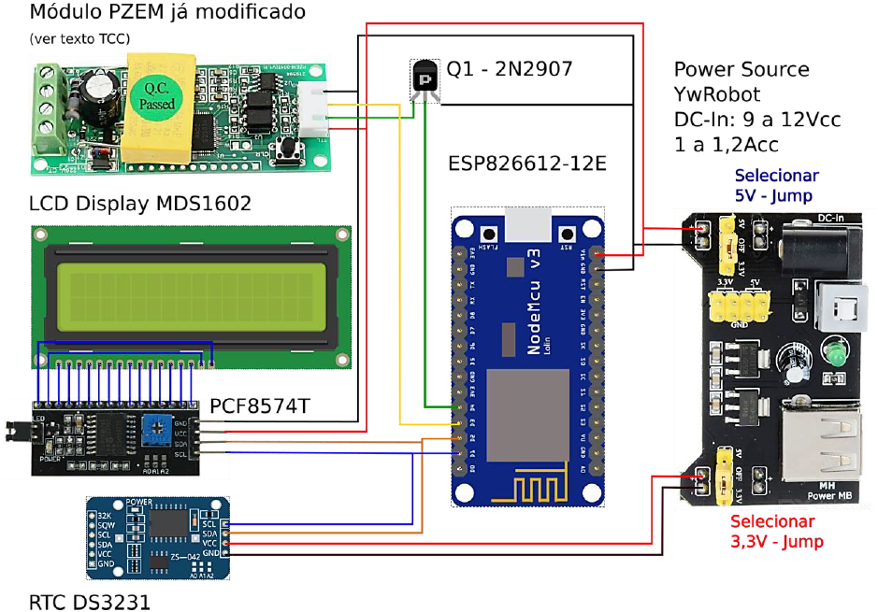

Fonte: Gerson Evandro De Oliveira Sena (2018).

Segundo o autor, para evidenciar a precisão do módulo PZEM foi utilizado um equipamento homologado da marca Fluke, denominado de Analisador de Qualidade de Energia, o qual apresentou valores muito semelhantes aos sinais mensurados pelo módulo PZEM (conforme Figura 8). Para apresentar os dados ao usuário foi utilizado um painel digital com componentes (denominados *widgets*) dentro da plataforma Blynk, os quais exibem em tempo real as grandezas lidas pelo protótipo (SENA, 2018).

Figura 8 – Comparação dos sinais do equipamento Fluke com o módulo PZEM

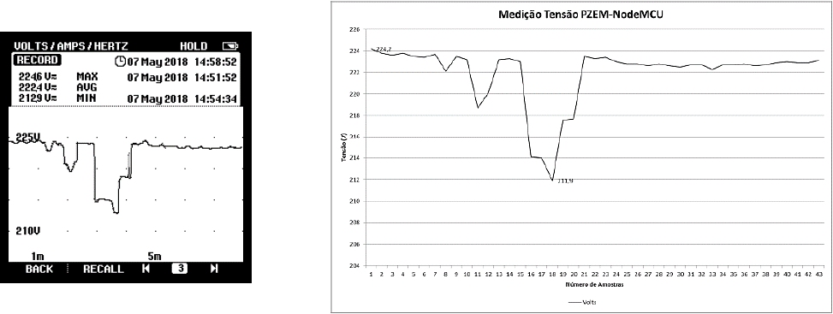

Fonte: Gerson Evandro De Oliveira Sena (2018).

Conforme Sena (2018), todos os ensaios foram realizados com o equipamento Fluke, os quais também demonstraram dados consistentes, inclusive Sena salienta que o protótipo não tem apenas fins didáticos e de aprendizado, mas que poderia ser também aplicado em prática de forma satisfatória e de baixo custo.

# proposta DO PROTÓTIPO

Nesta seção é definido o porquê do projeto, quais os diferenciais que o projeto possui dos correlatos destacados na seção anterior e quais os requisitos previstos, bem como a metodologia que será utilizada ao longo da construção do protótipo.

## JUSTIFICATIVA

Segundo os relatórios da ANEEL, o consumo energético vem crescendo ao longo das décadas e por consequência o desperdício energético também. Os consumidores ficam à mercê dos relatórios disponibilizados por suas concessionárias, sem saberem de fato o que mais está consumindo energia em suas residências ou até mesmo em quais momentos do dia ocorre o maior consumo (muitas das vezes pode ocorrer em horários de bandeira amarela ou vermelha, prática que é prevista pela ANEEL). O presente projeto tem como objetivo auxiliar o consumidor a minimizar tais desperdícios energéticos, monitorando o consumo elétrico de seus dispositivos e/ou residenciais.

Os sensores encontrados no mercado costumam ser simples e muitas das vezes não armazenam e nem fornecem os dados, apenas exibem em tempo real por meio de um display. Existem ainda protótipos projetados para realizarem funções pré-determinadas, como por exemplo os trabalhos correlatos de Sabel e Ruttmann, que por meio de sensores (sensor de corrente e luminosidade, respectivamente) identificam se os dispositivos alvos ainda permanecem ativos mesmo após longos períodos sem nenhum uso (por meio de um sensor de movimento) e comandam então seu desligamento por meio de comandos infravermelhos.

Você não falou nada sobre o quadro apresentado.

Quadro - Comparativo dos trabalhos correlatos

|  |  |  |  |
| --- | --- | --- | --- |
| Trabalhos Correlatos  Características | Sabel (2016) | Ruttmann (2018) | Sena (2018) |
| Comunicação infravermelho | Sim | Sim | Não |
| Padrão IEEE 802.11 | Sim | Não | Sim |
| Padrão IEEE 802.3 | Não | Sim | Não |
| Sensor LDR | Não | Sim | Não |
| Sensor de presença | Sim | Sim | Não |
| Sensor de corrente | Sim | Não | Sim |
| Sensor de tensão | Não | Não | Sim |
| Informações na nuvem | Sim | Sim | Sim |
| Protocolo MQTT | Não | Não | Sim |
| Microcontrolador | ESP8266 | Arduino Mega | ESP8266 |

Fonte: elaborado pelo autor.

A arquitetura proposta no projeto segue o modelo da figura 9, que tem como diferencial um servidor próprio com persistência em banco de dados não relacional e um aplicativo móvel customizado. Os protótipos propostos por Sabel e Ruttmann propõem uma otimização do uso energético e permitem o controle de dispositivos de forma remota via Internet, enquanto o projeto proposto por Sena visa tal otimização por meio de leituras constantes do consumo de dispositivos elétricos. O grande diferencial deste terceiro protótipo para o presente trabalho é em relação à apresentação dos dados, serão utilizadas implementações próprias ao invés da plataforma Blynk (a qual segundo Sena possui certas limitações), além do uso do microcontrolador ESP32, sucessor do microcontrolador ESP8266 utilizado nos correlatos.

Figura 9 – Arquitetura proposta

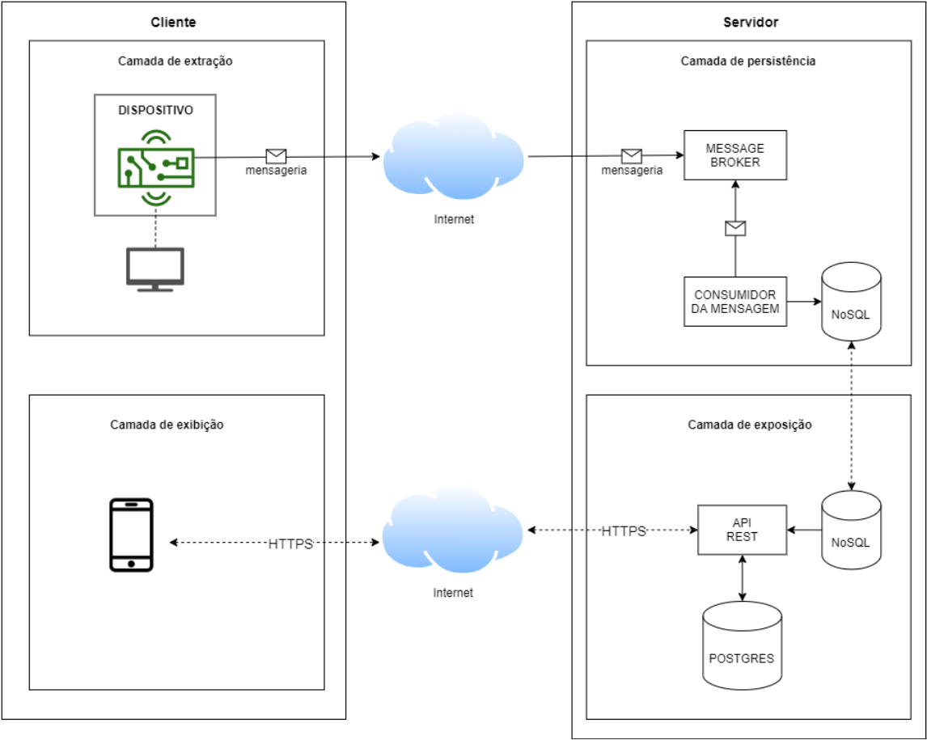

Fonte: elaborado pelo autor.

## REQUISITOS PRINCIPAIS DO PROBLEMA A SER TRABALHADO

Os requisitos funcionais (RF) são:

1. mensurar a corrente elétrica;
2. mensurar a tensão elétrica;
3. calcular a potência elétrica ativa por meio das duas grandezas mensuradas;
4. notificar o usuário em caso de consumo elétrico excessivo;
5. gerar relatórios de consumo por período;
6. gerar projeções de consumo;
7. permitir a gestão dos sensores.

Os requisitos não funcionais (RNF) são:

1. a apresentação dos dados será feita por meio de um aplicativo móvel desenvolvido na plataforma Ionic;
2. o microcontrolador utilizará a plataforma nanoFramework;
3. os dados extraídos serão persistidos em uma base de dados não relacional;
4. o módulo responsável por mensurar as grandezas elétricas será o Pzem-004t-100;
5. o microcontrolador será o ESP32.

## METODOLOGIA

O trabalho será desenvolvido observando as seguintes etapas:

1. levantamento bibliográfico: realizar o levantamento bibliográfico dos módulos eletrônicos envolvidos no projeto bem como da plataforma Ionic;
2. refinamento dos requisitos: refinar os requisitos de modo a avaliar se existem outras funcionalidades essenciais a serem desenvolvidas;
3. especificação do projeto: elaborar os protótipos de tela do aplicativo móvel com o software Balsamiq Mockups, modelar os bancos de dados, os fluxogramas e os casos de uso na plataforma Draw.io e desenhar o esquema elétrico no software Fritzing;
4. implementação dos serviços expostos: desenvolver os serviços responsáveis por manter/expor as informações no banco de dados;
5. implementação da camada de extração: desenvolver o sistema responsável por mensurar e transmitir os dados do dispositivo elétrico a ser monitorado;
6. implementação do aplicativo móvel: desenvolver um aplicativo móvel capaz de consumir os serviços expostos e apresentar os dados ao usuário;
7. testes integrados: realizar o teste do protótipo desde a camada de extração à camada de exibição.

As etapas serão realizadas nos períodos relacionados no Quadro 2.

Quadro 2 - Cronograma

|  |  |  |  |  |  |  |  |  |  |  |  |  |
| --- | --- | --- | --- | --- | --- | --- | --- | --- | --- | --- | --- | --- |
|  | | | 2021 | | | | | | | | | |
|  | | jul. | | | ago. | | set. | | out. | | nov. | |
| etapas / quinzenas | | 1 | 2 | | 1 | 2 | 1 | 2 | 1 | 2 | 1 | 2 |
| levantamento bibliográfico | |  |  | |  |  |  |  |  |  |  |  |
| refinamento dos requisitos | |  |  | |  |  |  |  |  |  |  |  |
| especificação do projeto | |  |  | |  |  |  |  |  |  |  |  |
| implementação dos serviços expostos | |  |  | |  |  |  |  |  |  |  |  |
| implementação da camada de extração | |  |  | |  |  |  |  |  |  |  |  |
| implementação do aplicativo móvel | |  |  | |  |  |  |  |  |  |  |  |
| testes integrados | |  |  | |  |  |  |  |  |  |  |  |

Fonte: elaborado pelo autor.

# REVISÃO BIBLIOGRÁFICA

Nesta seção é feita uma introdução em relação a série de microcontroladores ESP32, do módulo genérico de leitura de grandezas elétricas PZEM-004 e do *framework* de desenvolvimento de aplicativos móveis Ionic.

A série de microcontroladores de baixo custo ESP32 é essencial para projetos IoT. Ela conta com um sistema integrado de Wi-Fi no padrão IEEE 802.11 (com antena, sistema de amplificação e filtragem), *Bluetooth* e um CPU dual core com arquitetura de 32 bits e 240MHz de clock aliados à 520 KB de SRAM. O primeiro ESP32 foi desenvolvido em Xangai em 2016 pela empresa Espressif Sistemas (ESPRESSIF, 2016).

O módulo genérico PZEM-004 da fabricante chinesa Peacefair é um *System-on-a-Chip* (SoC), ou em tradução literal, sistema em um chip. Isto significa que, em um único módulo, é possível mensurar a tensão, a corrente e a potência elétrica ativa consumida pelo dispositivo elétrico monitorado. A corrente é mensurada de forma não invasiva por meio de um sensor de campos magnéticos presente no módulo, já a tensão é obtida ligando-se diretamente o módulo à fonte de energia (PEACEFAIR, 2019).

O Ionic é um *framework* *JavaScript* de código livre lançado em 2012 que possibilita a criação de aplicativos móveis *cross-platform* (Android e iOS) com uma aparência e experiênciasemelhantes aos aplicativos nativos. O *framework* conta com um conjunto de componentes visuais (exemplo: botões, cards, grids...) e um conjunto de plugins que utilizam as APIs para acessarem os recursos nativos do *smarphone* (exemplo: câmera, localização...) (IONICFRAMEWORK, 2020).

Referências

AGÊNCIA NACIONAL DE ENERGIA ELÉTRICA. **Informações Gerenciais**. Boletim de Informações Gerenciais arquivado no diretório de informações gerenciais. [S.l.], 2019.

BANCO NACIONAL DO DESENVOLVIMENTO. **Relatório do Plano de Ação**. Relatório Final do Plano de Ação arquivado no diretório de relatórios do BNDES. [S.l.], 2017.

ESPRESSIF. **ESP32 Datasheet**. [S.l.] [2016?]. Disponível em: <https://athoselectronics.com/wp-content/uploads/2019/09/Datasheet_ESP8266_esp32_en.pdf>. Acesso em: 20 março 2021.

INNOVATORSGURU. **PZEM-004T V3.0 User Manual PZEM004T**. [S.l.] [2019?]. Disponível em: <https://innovatorsguru.com/wp-content/uploads/2019/06/PZEM-004T-V3.0-Datasheet-User-Manual.pdf >. Acesso em: 25 março 2021.

IONICFRAMEWORK. **The dev-friendly app platform for building cross-platform apps with one codebase, for any device, with the web**. [S.l.] [2020?]. Disponível em: <https://ionicframework.com/what-is-ionic>. Acesso em: 07 abril 2021.

JÚNIOR, José *et al*. **LDR E Sensores De Luz Ambiente: Funcionamento E Aplicações**. 2013. Documento de pesquisa, Universidade Tecnológica Federal do Paraná, Ponta Grossa.

RUTTMANN, Marlon. **Protótipo De Um Dispositivo Gerenciador De Equipamentos Via Ethernet Para Economia De Energia**. 2018. 63 f. Trabalho de Conclusão de Curso (Bacharelado em Ciência da Computação) - Centro de Ciências Exatas e Naturais, Universidade Regional de Blumenau, Blumenau.

SABEL, Gustavo. **Prototipo De Um Sistema Gerenciador De Equipamentos Eletrônicos Via Wi-Fi Para Economia De Energia**. 2016. 58 f. Trabalho de Conclusão de Curso (Bacharelado em Ciência da Computação) - Centro de Ciências Exatas e Naturais, Universidade Regional de Blumenau, Blumenau.

SENA, Gerson. **Medidor De Consumo De Energia Elétrica Com Acesso Local E Remoto Usando Plataforma Esp8266**. 2018. 133 f. Trabalho de Conclusão de Curso (Bacharelado em Engenharia Elétrica) - Centro de Ciências Exatas e Naturais, Universidade Federal do Pampa, Alegrete.

ASSINATURAS

(Atenção: todas as folhas devem estar rubricadas)

Assinatura do(a) Aluno(a): _____________________________________________________

Assinatura do(a) Orientador(a): _________________________________________________

Assinatura do(a) Coorientador(a) (se houver): ______________________________________

|  |
| --- |
| Observações do orientador em relação a itens não atendidos do pré-projeto (se houver): |

FORMULÁRIO DE avaliação – PROFESSOR TCC I

Acadêmico(a): Augusto Henrique da Conceição

Avaliador(a): Andreza Sartori

|  |  |  |  |  |
| --- | --- | --- | --- | --- |
| ASPECTOS AVALIADOS1 | | atende | atende parcialmente | não atende |
| ASPECTOS TÉCNICOS | 1. INTRODUÇÃO   O tema de pesquisa está devidamente contextualizado/delimitado? | X |  |  |
| O problema está claramente formulado? | X |  |  |
| 1. OBJETIVOS   O objetivo principal está claramente definido e é passível de ser alcançado? | X |  |  |
| Os objetivos específicos são coerentes com o objetivo principal? | X |  |  |
| 1. JUSTIFICATIVA   São apresentados argumentos científicos, técnicos ou metodológicos que justificam a proposta? |  | X |  |
| São apresentadas as contribuições teóricas, práticas ou sociais que justificam a proposta? | X |  |  |
| 1. METODOLOGIA   Foram relacionadas todas as etapas necessárias para o desenvolvimento do TCC? | X |  |  |
| Os métodos, recursos e o cronograma estão devidamente apresentados? | X |  |  |
| 1. REVISÃO BIBLIOGRÁFICA (atenção para a diferença de conteúdo entre projeto e pré-projeto)   Os assuntos apresentados são suficientes e têm relação com o tema do TCC? | X |  |  |
| ASPECTOS METODOLÓGICOS | 1. LINGUAGEM USADA (redação)   O texto completo é coerente e redigido corretamente em língua portuguesa, usando linguagem formal/científica? |  |  | X |
| A exposição do assunto é ordenada (as ideias estão bem encadeadas e a linguagem utilizada é clara)? |  |  | X |
| 1. ORGANIZAÇÃO E APRESENTAÇÃO GRÁFICA DO TEXTO   A organização e apresentação dos capítulos, seções, subseções e parágrafos estão de acordo com o modelo estabelecido? |  | X |  |
| 1. ILUSTRAÇÕES (figuras, quadros, tabelas)   As ilustrações são legíveis e obedecem às normas da ABNT? |  | X |  |
| 1. REFERÊNCIAS E CITAÇÕES   As referências obedecem às normas da ABNT? |  |  | X |
| As citações obedecem às normas da ABNT? |  |  | X |
| Todos os documentos citados foram referenciados e vice-versa, isto é, as citações e referências são consistentes? |  | X |  |

PARECER – PROFESSOR DE TCC I ou COORDENADOR DE TCC

**(preencher apenas no projeto):**

|  |  |  |
| --- | --- | --- |
| O projeto de TCC será reprovado se:   * qualquer um dos itens tiver resposta NÃO ATENDE; * pelo menos **4 (quatro)** itens dos **ASPECTOS TÉCNICOS** tiverem resposta ATENDE PARCIALMENTE; ou * pelo menos **4 (quatro)** itens dos **ASPECTOS METODOLÓGICOS** tiverem resposta ATENDE PARCIALMENTE. | | |
| **PARECER**: | ( ) APROVADO | ( ) REPROVADO |

Assinatura: Data: 04/05/2021

FORMULÁRIO DE avaliação – PROFESSOR AVALIADOR

Acadêmico(a):

Avaliador(a):

|  |  |  |  |  |
| --- | --- | --- | --- | --- |
| ASPECTOS AVALIADOS1 | | atende | atende parcialmente | não atende |
| ASPECTOS TÉCNICOS | 1. INTRODUÇÃO   O tema de pesquisa está devidamente contextualizado/delimitado? |  |  |  |
| O problema está claramente formulado? |  |  |  |
| 1. OBJETIVOS   O objetivo principal está claramente definido e é passível de ser alcançado? |  |  |  |
| Os objetivos específicos são coerentes com o objetivo principal? |  |  |  |
| 1. TRABALHOS CORRELATOS   São apresentados trabalhos correlatos, bem como descritas as principais funcionalidades e os pontos fortes e fracos? |  |  |  |
| 1. JUSTIFICATIVA   Foi apresentado e discutido um quadro relacionando os trabalhos correlatos e suas principais funcionalidades com a proposta apresentada? |  |  |  |
| São apresentados argumentos científicos, técnicos ou metodológicos que justificam a proposta? |  |  |  |
| São apresentadas as contribuições teóricas, práticas ou sociais que justificam a proposta? |  |  |  |
| 1. REQUISITOS PRINCIPAIS DO PROBLEMA A SER TRABALHADO   Os requisitos funcionais e não funcionais foram claramente descritos? |  |  |  |
| 1. METODOLOGIA   Foram relacionadas todas as etapas necessárias para o desenvolvimento do TCC? |  |  |  |
| Os métodos, recursos e o cronograma estão devidamente apresentados e são compatíveis com a metodologia proposta? |  |  |  |
| 1. REVISÃO BIBLIOGRÁFICA (atenção para a diferença de conteúdo entre projeto e pré-projeto)   Os assuntos apresentados são suficientes e têm relação com o tema do TCC? |  |  |  |
| As referências contemplam adequadamente os assuntos abordados (são indicadas obras atualizadas e as mais importantes da área)? |  |  |  |
| ASPECTOS METODOLÓGICOS | 1. LINGUAGEM USADA (redação)   O texto completo é coerente e redigido corretamente em língua portuguesa, usando linguagem formal/científica? |  |  |  |
| A exposição do assunto é ordenada (as ideias estão bem encadeadas e a linguagem utilizada é clara)? |  |  |  |

PARECER – PROFESSOR AVALIADOR:

**(preencher apenas no projeto)**

|  |  |  |
| --- | --- | --- |
| O projeto de TCC ser deverá ser revisado, isto é, necessita de complementação, se:   * qualquer um dos itens tiver resposta NÃO ATENDE; * pelo menos **5 (cinco)** tiverem resposta ATENDE PARCIALMENTE. | | |
| **PARECER**: | ( ) APROVADO | ( ) REPROVADO |

Assinatura: Data: